Футболисты Десеновского сыграют матч против команды «Вавилон»
18.05.2018

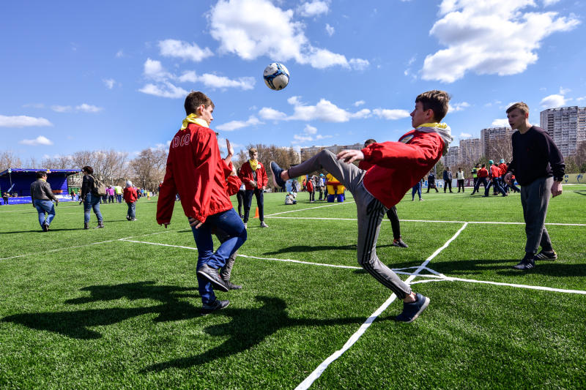
Футболисты Десеновского сыграют матч против команды «Вавилон». Фото: архив

Команда «Новые Ватутинки» из поселения Десеновское 20 мая сыграет против коллектива «Вавилон» в рамках Открытой футбольной лиги в Сосенском.

— Это будет очень важный матч. Благодаря осечкам наших противников, мы закрепились на втором месте, имея в активе девять очков, — рассказал капитан команды «Новые Ватутинки» Андрей Сарафанов. — Нам нужна уверенная победа, чтобы перейти на первую строчку.

Он добавил, что тактика останется прежней. На поле выйдут два защитника и два нападающих. Кадровые потери отсутствуют.

Отметим, что летом Открытая футбольная лига уйдет на перерыв.

Адрес страницы: http://tinao.mos.ru/presscenter/news/detail/7337890.html
Префектура Троицкого и Новомосковского административных округов города Москвы

